附  件1

公开招标流程图

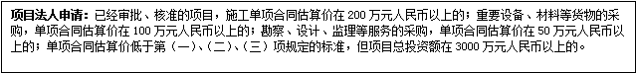

http://www.songpan.gov.cn/spxrmzf/uploadfiles/201906191622376381.png

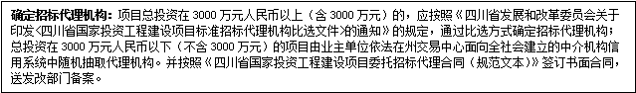

http://www.songpan.gov.cn/spxrmzf/uploadfiles/201906191622376383.png

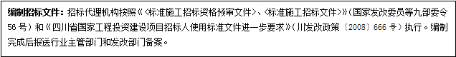

http://www.songpan.gov.cn/spxrmzf/uploadfiles/201906191622376385.png

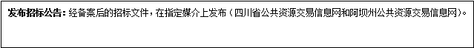

http://www.songpan.gov.cn/spxrmzf/uploadfiles/201906191622376387.png

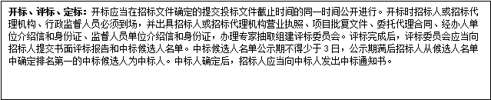

http://www.songpan.gov.cn/spxrmzf/uploadfiles/201906191622386390.png

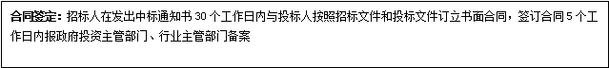

附  件2

比选项目流程图

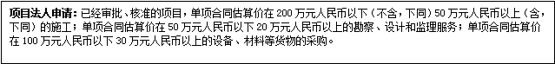

http://www.songpan.gov.cn/spxrmzf/uploadfiles/201906191622386396.png

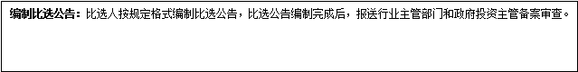

http://www.songpan.gov.cn/spxrmzf/uploadfiles/201906191622396398.png

http://www.songpan.gov.cn/spxrmzf/uploadfiles/201906191622396399.png

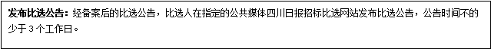

http://www.songpan.gov.cn/spxrmzf/uploadfiles/201906191622396402.png

http://www.songpan.gov.cn/spxrmzf/uploadfiles/201906191622396404.png

http://www.songpan.gov.cn/spxrmzf/uploadfiles/201906191622396405.png

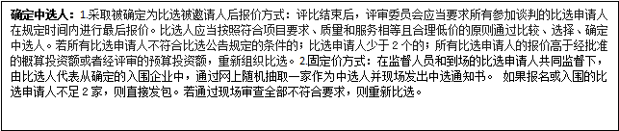

http://www.songpan.gov.cn/spxrmzf/uploadfiles/201906191622406407.png

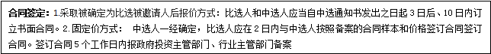

附  件3

松潘县比选规模限额以下项目流程图

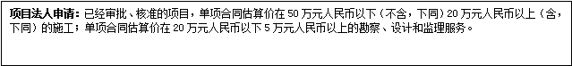

http://www.songpan.gov.cn/spxrmzf/uploadfiles/201906191622406410.png

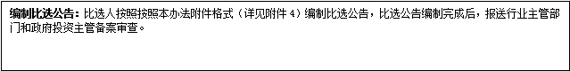

http://www.songpan.gov.cn/spxrmzf/uploadfiles/201906191622406412.png

http://www.songpan.gov.cn/spxrmzf/uploadfiles/201906191622406414.png

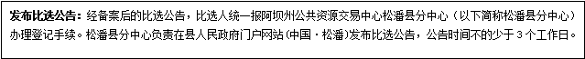

http://www.songpan.gov.cn/spxrmzf/uploadfiles/201906191622416418.png

http://www.songpan.gov.cn/spxrmzf/uploadfiles/201906191622416419.png

http://www.songpan.gov.cn/spxrmzf/uploadfiles/201906191622416420.png

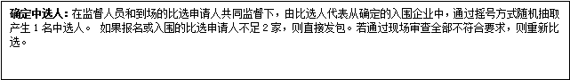

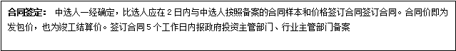http://www.songpan.gov.cn/spxrmzf/uploadfiles/201906191622416423.png

附  件4

比选公告格式

**工程     比选公告**

**一、**本项目经（项目审批\核准\备案机关名称）以

（审批\核准\备案文件名称及编号）批准建设，比选文件已经政府投资主管部门备案，备案号为。本项目现通过固定价比选方式（E方式）随机抽取中选人（承包人），诚邀符合资格条件的潜在申请人参与本项目的比选。

**二、比选项目概况（表一）：**

|  |  |
| --- | --- |
| **比选人（项目业主）** |  |
| **项目名称** |  |
| **建设地点** |  |
| **实施时间** |  |
| **工程规模** |  |
| **建设资金** |  |
| **其他** |  |

**三、比选内容（合同段划分）（表二）**

|  |  |
| --- | --- |
| **施工或勘察、设计、监理** |  |

**四、资格要求**

（1）一般要求：                        。

（2）资质要求：企业资质等级不应低于（包括）:              。

（3）其他要求： 。

（4）本项目                联合体参加比选。

**五、报名及购买比选文件**

（1）请有意参加本项目竞争的比选申请人，到松潘县人民政府门户网站下载工程图纸、工程预算控制价清单、比选申请函样本及合同样本，待自检可以接受比选人确定的工程图纸范围的发包总价以及清单中的固定单价（同比例下浮后的），再自愿报名。

（2）比选公告规定的报名时间最少不得少于3个工作日。各比选申请人网上报名时间为：从网上发出比选公告之时起至截止。报名地点为：阿坝州公共资源交易中心松潘县分中心。

（3）比选人以比选公告公布的工程比选价、工程图纸和合同样本，按照随机抽取方式确定唯一中选人，并实施工程图纸和工程量清单范围内的总价包干比选（比选价即竣工结算价）。

（4）本项目比选人采用的报价方式、报价要求、工程比选价一览表

**（表三）：                              单位：万元**

|  |  |  |  |  |
| --- | --- | --- | --- | --- |
| **合同段** | **报价方式** | **报价**  **要求** | **工程**  **发包价** | **备注** |
| **施工** | E.固定价 | \ |  |  |

**六、随机抽取中选人**

（1）比选人定于报名截止时间即北京时间，在有关监督部门以及自愿到场的比选申请人的现场监督下，在公开举行随机抽取活动，从符合资格条件的比选申请人中随机抽取**1**个作为中选人。

（2）抽取方式。拟任项目负责人应在随机抽取开始前，持以下资料并经现场监督部门审核签字认可，方可参与随机抽取。

①拟任项目负责人有效身份证、建造员（师）原件（绿化等行业未规定的除外）；

②企业法人营业执照副本原件；

③企业资质证书副本原件；

④企业安全生产许可证副本原件（行业未规定的除外）；

⑤省外企业需出具《四川省省外企业入川从事建筑活动备案证》原件；

⑥企业为拟任项目负责人缴纳的最近6个月养老保险原件；

⑦比选申请函、授权委托书和法定代表人身份证明。

（3）中选后2日内，除不可抗力原因外，拒签合同的，一律取消中选人资格，并由比选人在其他比选申请人中重新确定中选人。

**七、联系方式:**

比 选 人（全称）：

地　　址：

邮　　编：

联 系 人：

联系电话：

传　　真：

移动电话： （仅限与网站联系，不公开）

电子邮件（E-mail）：

附件：1.Jpeg格式施工图；

2.发包价清单（含固定单价）；

3.比选申请函、授权委托书、法定代表人身份证明格式；

4.合同样本。

　　　　　　　　　　　　　　年  月  日 （公章）

附  件5

比选申请函

                （比选人名称）：

我方已仔细研究了             （工程名称）      标段比选公告及其所有附件的全部内容，在完全理解并严格遵守比选公告的各项规定和要求的前提下，自愿参加本次比选活动。

我方声明：参加比选抽取时所派的拟任项目负责人和提供的申请材料全部符合比选公告所列要求，并真实可信，不存在虚假（包括隐瞒）。拟任项目负责人不同时承担另外的工程，否则自愿放弃抽取和中选机会。

如我方中选，我方承诺：

1.我方愿意完全按照比选人通过比选公告、工程图纸、发包价清单、合同样本提出的要约及价格签订正式合同，并按合同约定实施和完成承包工程，修补工程中的任何缺陷。

2.签订正式合同后，除不可抗力外，合同履行期间不更换项目负责人。

3.签订正式合同后，自愿将保证金自动转为履约保证金。若我方中选后2日内，除不可抗力原因外，拒签合同的，自愿接受比选人没收比选保证金的处罚。

4.本申请函属于合同文件的组成部分。

以上为我方参加比选的申请，如违反，则自行承担相应法律责任，自愿按照相关规定接受处罚，并无条件接受半年内四川省范围内市场禁入处理。

比 选 申 请 人：                   （盖单位章）

      拟任项目负责人：                （签字）

      地          址：

      联  系  方  式：

     年    月    日

授权委托书

本人        （姓名）系        （投标人名称）的法定代表人，现委托本单位人员        （姓名，必须是比选申请函中的项目负责人）为我方代理人。代理人根据授权，以我方名义签署、澄清、说明、补正、递交、撤回、修改          （项目名称）    标段比选申请、签订合同和处理有关事宜，其法律后果由我方承担。

委托期限：               。

代理人无转委托权。

附：法定代表人身份证明

比选申请人：                  （盖单位章）

法定代表人：                    （签字）

    委托代理人：                    （签字）

     年    月    日

注：法定代表人不亲自投标而委托代理人投标适用

法定代表人身份证明

申请人名称：

单位性质：

地址：

成立时间：    年  月  日

经营期限：

姓名：       性别：   年龄：     职务：

系                （投标人名称）的法定代表人。

特此证明。

比选申请人：               （ 盖单位章）

     年    月    日

附  件6

|  |  |  |  |
| --- | --- | --- | --- |
| 松潘县政府性投资项目变更申报表 | | | |
| 项目名称 |  | 建设单位 |  |
| 项目地点 |  | 编    号 |  |
| 变更的类别 |  | 是/否已超概算或预算控制额 |  |
| 本次变更预算价( ± ) |  | 本次变更率( ± ) |  |
| 累计变更预算价( ± ) |  | 累计变更率( ± ) |  |
| 变更原因、范围、内容：          项目经理签字：                         施工单位（公章）：                               年   月   日                             年   月   日 | | | |
| 监理单位意见：              负责人签字：             单位公章：                               年   月   日 | | 勘察（设计）单位意见：             负责人签字：            单位公章：                           年   月   日 | |
| 建设单位审核意见：    现场代表签字：             负责人签字：              单位公章：                                                                     年    月   日 | | | |

附件：项目立项批复复印件、变更通知、会议纪要、工程变更签证单、价格材料（设备）选定表、概预算书等

附  件7

松潘县政府性投资项目变更（一档）

会审备案表

                                                                编号：_____________

|  |  |  |  |
| --- | --- | --- | --- |
| 项目名称 |  | 建设单位 |  |
| 合同价（万元） |  | 施工单位 |  |
| 暂列金 |  | 变更占暂列金比率 |  |
| 本次变更预算价( ± ) |  | 本次变更率( ± ) |  |
| 累计变更预算价( ± ) |  | 累计变更率( ± ) |  |
| 变更理由及变更内容：（说明估计影响工期及工程造价的增减，并附上变更图纸、变更预算书及其它）如有专家论证的附专题会议纪要                                                 建设单位负责人（签字）：                                                          建设单位（盖章）：                                                            年   月   日 | | | |
| 项目建设单位意见：                                        签字（盖章）：           年   月   日 | | | |
| 县行业主管部门意见：                                        签字（盖章）：           年   月   日 | | | |
| 县财政局意见：                                        签字（盖章）：           年   月   日 | | | |

附  件8

松潘县政府性投资项目变更（二档）

会审备案表

|  |  |  |  |
| --- | --- | --- | --- |
| 编号： | | | |
| 项目名称 |  | 建设单位 |  |
| 合同价（万元） |  | 施工单位 |  |
| 暂列金 |  | 变更占暂列金比率 |  |
| 本次变更预算价( ± ) |  | 本次变更率( ± ) |  |
| 累计变更预算价( ± ) |  | 累计变更率( ± ) |  |
| 变更理由及变更内容：（说明估计影响工期及工程造价的增减并附上变更图纸、变更预算书及其它）如有专家论证的附专题会议纪要                                          建设单位负责人签字：                                          建设单位（盖章）：                                                               年    月    日 | | | |
| 行业主管部门意见：                                         签字（盖章）：           年    月    日 | | | |
| 县财政局意见：                                         签字（盖章）：           年   月   日 | | | |
| 县发改局意见：                                         签字（盖章）：           年   月   日 | | | |
| 县审计局意见：                                                                                     签字（盖章）：           年   月   日 | | | |
| 县政府意见：                                       签字（盖章）:            年   月   日 | | | |